Portret dekoracyjny
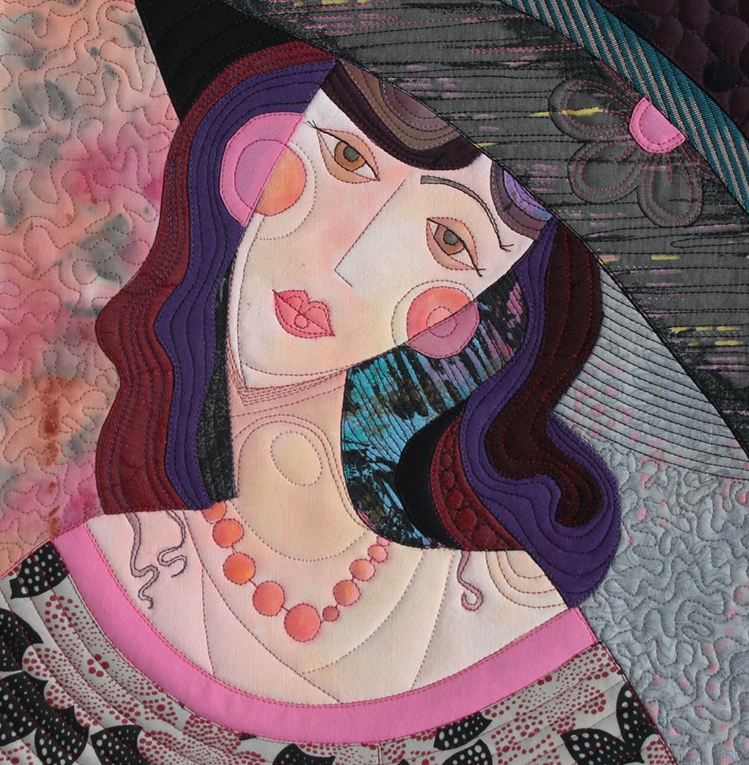
PORTRET (stylizacja) 30x20
Kolaż. Tkanina, farby akrylowe.
OPIS:
Czas trwania – 5 godzin
Szycie na maszynie
Ilość osób 10-12.
Wyposażenie, materiały:
- maszyna do szycia
- karton (bristol) o wymiarach 30 x 30 cm,
- kalka ołówkowa (biurowa) do kopiowania
- kalka techniczna, przezroczysta
- ołówek, gumka,
- biała bawełna dla tła,
- wypełnienie (ocieplina),
- komplet kolorowych tkanin,
- agrafki,
- przybory do szycia (igły, nici, nożyczki)
(Do portretu: akrylowe farby artystyczne, pędzle, markery do tkanin zostaną dostarczone przez artystkę GALLĘ)

